Tα επαγγέλματα στην Αρχαία Αίγυπτο όπως διαγράφονται μέσα στο βιβλίο του Τεύκρου Μιχαηλίδη «Αχμές ο γιος του Φεγγαριού».

ΑΙΚΑΤΕΡΙΝΗ ΜΠΡΙΑΖΗ , Γ3

Αν το πλήθος και η ποικιλία των επαγγελμάτων αλλά και η μεγάλη εξειδίκευση μαρτυρά κάτι για μια κοινωνία….. τότε…. σίγουρα αυτή …θα ήταν η κοινωνία της Αιγύπτου. Το πλήθος αυτό των επαγγελμάτων απεικονίζεται με μεγάλη παραστατικότητα στο βιβλίο του Τεύκρου Μιχαηλίδη: «Αχμές ο γιος του Φεγγαριού».
Μας μιλάει ο συγγραφέας για όλα εκείνα τα επαγγέλματα που χαρακτηρίζουν και στιγματίζουν την Αίγυπτο.
Ψυχή της Αιγύπτου είναι ο Νείλος και εξαιτίας του αναπτύχθηκαν επαγγέλματα που σχετίζονται με τη ναυτιλία και το εμπόριο όπως ψαράδες, πραματευτάδες, βαστάζοι του λιμανιού, πειρατές…..
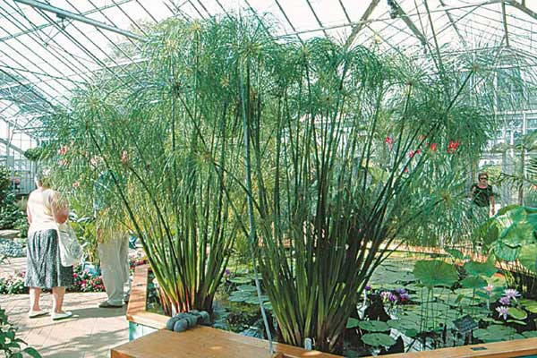
Γύρω από το Νείλο ευδοκιμούσε ο περιβόητος πάπυρος, πολύ σημαντικός αλλά….και χρήσιμος. Με κατάλληλη επεξεργασία τον χρησιμοποιούσαν για τις γραφές. Υπήρχαν βιοτεχνίες επεξεργασίας παπύρου για διάφορες κατασκευές: ψάθες, βάρκες, δίχτυα…. Ακόμη και για φαγητό. Φανταστείτε εξειδίκευση!
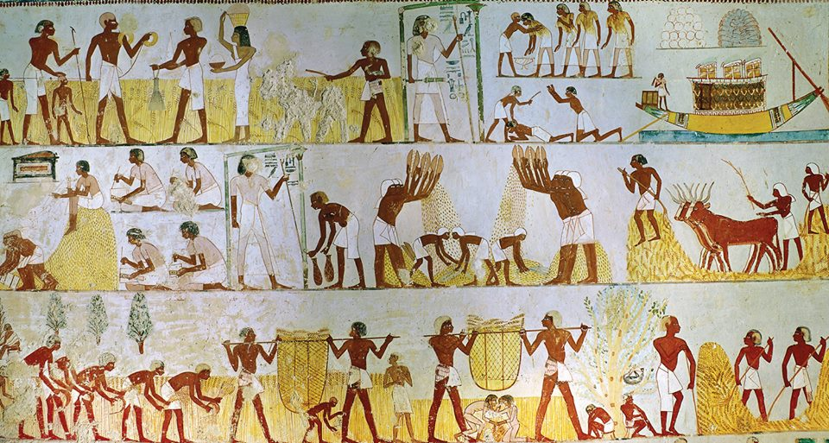
Διάσπαρτα ήταν τα κτήματα που περιτριγύριζαν το Νείλο και καλλιεργούνταν και ευδοκιμούσαν χιλιάδες καλλιέργειες με τον κόπο και μόχθο των γεωργών…. μα σαν περνούσε η παλίρροια…. τα όρια των χωραφιών χάνονταν κι έτσι έπρεπε να μετρήσουν απ΄ την αρχή τις εκτάσεις και να ορίσουν νέα.
Αυτό ακριβώς ήταν το αντικείμενο και γι΄ αυτό ήταν υπεύθυνοι οι αρπεδονάπτες.
Εκτός από τους γεωργούς έχουμε και τους κτηνοτρόφους κι εδώ σ΄ αυτούς τους τομείς έχουμε πολλά επαγγέλματα όπως επιστάτες σε κτήματα, εργάτες, κτηματίες, βοσκοί χειρώνακτες διάφοροι, καλλιεργητές, κυνηγοί .
. 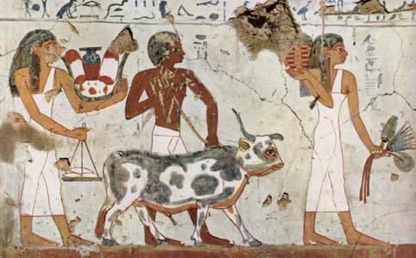 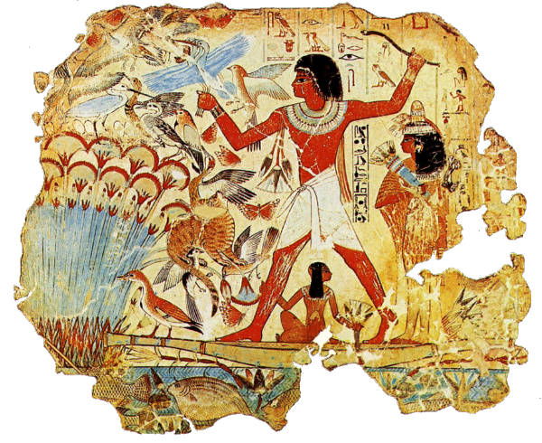
Οι Αιγύπτιοι πίστευαν πολύ στη μεταθανάτια ζωή. Έτσι είχαν εφεύρει πολλούς τρόπους ταρίχευσης. Γενικότερα είχαν ανακαλύψει πολλά νέα πράγματα σχετικά με τις θετικές επιστήμες: μαθηματικά, γεωμετρία, γεωγραφία, βιολογία, χημεία, ιατρική.
Φανταστείτε πόσοι άνθρωποι, πόσοι εξειδικευμένοι επιστήμονες διαφώτισαν με τις καινοτομίες τους την επιστήμη και έδωσαν σ΄ αυτή νέα μορφή, νέα διάσταση.
Αλλά και οι τέχνες…… πόσο αναπτύχθηκαν οι Τέχνες στην Αρχαία Αίγυπτο!!!... Το μαρτυρούν τα ξεχωριστά μνημεία που έχουν σωθεί. Αρχιτέκτονες και κτίστες αλλά και κάθε τεχνίτης που σχετίζονταν μ΄ αυτές τις κατασκευές δραστηριοποιούνταν ο καθένας στο χώρο του.
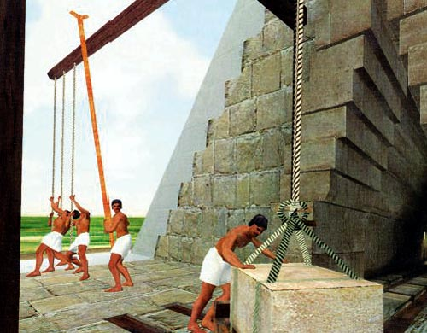
Ξυλογλυπτική, ζωγραφική μοναδική και ξεχωριστή, γραφή ιδιαίτερη.
Πόσα λατομεία …με πόσους εργάτες…. εργοτάξια ολόκληρα, βιοτεχνίες…. και τι δεν υπήρχε στη Αίγυπτο.

Σχολεία, σιταποθήκες ……αλλά και ότι έχει σχέση με τη διασκέδαση. Εστιατόρια με μουσικούς, τυμπανιστές και αρπιστές αλλά και τραγουδιστές. Σερβιτόροι …και πόσα καπηλειά όπου οι άνθρωποι διασκέδαζαν στον ελεύθερο χρόνο τους.
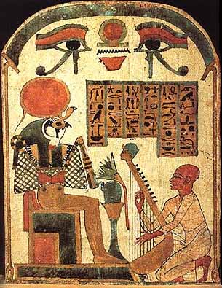
Τι ποικιλία , τι εναλλαγή, τι ανάπτυξη, τι πρόοδος, τι εφευρετικότητα, τι μεθοδικότητα, τι οργάνωση …. τι μοναδικότητα.
Όλα αυτά τα αξιοσημείωτα, τα μοναδικά έγιναν κάποτε στην Αίγυπτο στην οποία όλοι μας χρωστάμε τουλάχιστον μια ευγνωμοσύνη.

ΑΙΚΑΤΕΡΙΝΗ ΜΠΡΙΑΖΗ
Γ3
3^{ο} ΓΥΜΝΑΣΙΟ ΤΡΙΚΑΛΩΝ

